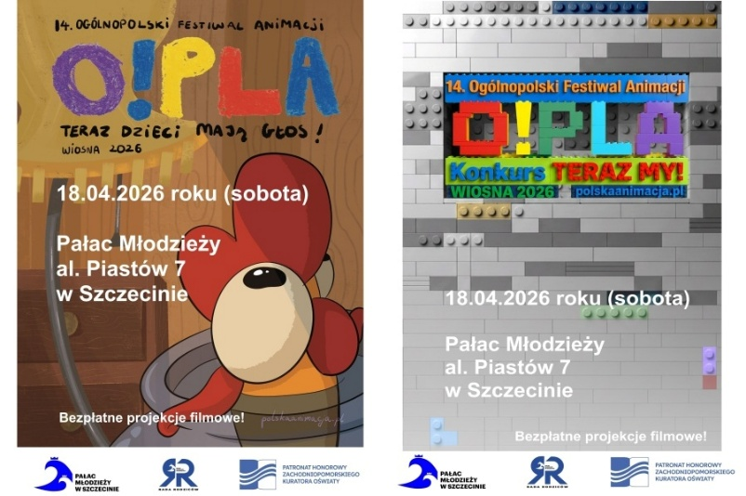
14. Ogólnopolski Festiwal Animacji
O!PLA
HARMONOGRAM PROJEKCJI
Sobota, 18 kwietnia 2026 r.
Pokazy filmów animowanych dla kategorii przedszkolnej (wiek widzów 3- 6 lat)
oraz wczesnoszkolnej (wiek widzów 7 -11 lat) odbywać się będą w auli – II piętro.
• godz. 9.30 – 10.05 – kategoria przedszkolna (3-6 lat) – 1 blok animacji
projekcja w konkursie TERAZ DZIECI MAJĄ GŁOS! czyli Dorośli – Dzieciom
(AULA) – głosowanie do urn
•godz. 10.10 – 10.50 – kategoria przedszkolna (3-6 lat) – 2 blok animacji
projekcja w konkursie TERAZ DZIECI MAJĄ GŁOS! czyli Dorośli – Dzieciom
(AULA) – głosowanie do urn
_________________________________________________________________________
• godz. 11.00 – 12.10 – kategoria wczesnoszkolna (7-11 lat)
projekcja w konkursie TERAZ DZIECI MAJĄ GŁOS! czyli Dorośli – Dzieciom
(AULA) – głosowanie do urn
• godz. 12.20 – 12.50 – kategoria wczesnoszkolna (7-11 lat)
projekcja w konkursie TERAZ MY! czyli Dzieci – Dzieciom
(AULA) – kod QR
_________________________________________________________________________
Filmy w kategorii szkolnej (wiek widzów 12 – 15 lat) a także dla młodzieży
w wieku 15 – 18 lat wyświetlamy w sali 106 na I piętrze.
• godz. 11.00 – 12.10 – kategoria szkolna (12-15 lat)
projekcja w konkursie TERAZ DZIECI MAJĄ GŁOS! czyli Dorośli – Dzieciom
(sala 106) – kod QR
• godz. 12.15 – 12.55 – kategoria szkolna (12-15 lat)
projekcja w konkursie TERAZ MY! czyli Młodzi Rówieśnicy – Rówieśnikom
(sala 106) – kod QR
________________________________________________________________________
• godz. 13.00 – 13.40 – kategoria 15-18 lat
projekcja w konkursie TERAZ MY! czyli Młodzi Rówieśnicy – Rówieśnikom
(sala 106) – kod QR

